**Social Media Campaign**

**Purpose: World TB Day 2022**

**Program: Tuberculosis Control Program**

**Proposed Date: March 18 - 24, 2022**

**Twitter:**

* Too many people in the U.S. suffer from tuberculosis. Learn more about #TB prevention and control: <https://www.cdc.gov/tb/worldtbday> #WorldTBDay #EndTB
* Demasiadas personas en los Estados Unidos sufren de tuberculosis. Obtenga más información sobre la prevención y el control de la #TB: <https://www.cdc.gov/tb/worldtbday> #WorldTBDay #EndTB

**Facebook and Instagram:** What is Tuberculosis? Page 1 Page 2 Page 3

Page 4 Page 5

For decades tuberculosis (TB) has been the world’s deadliest infectious disease. 1 out 4 people in the world are infected with the inactive form of TB. In CA alone, an estimated 2 million people are living with inactive TB. TB bacteria in the body can attack the lungs, kidneys, spine, and brain. At any time, the bacteria can become active and can attack! We can prevent TB disease with treatment! #WorldTBDay #TBPrevention #EndTB

To learn more about Tuberculosis infection and how to stay healthy, please visit <http://publichealth.lacounty.gov/hea/library/topics/tuberculosis/CDCP-TB-0002-01.pdf>

For more information on Active TB and how to take control of your health, please visit <http://publichealth.lacounty.gov/hea/library/topics/tuberculosis/CDCP-TB-0003-01.pdf>

**Facebook and Instagram:** ¿Qué es la Tuberculosis (TB)?

Page 1 Page 2 Page 3

Page 4 Page 5

Durante décadas, la tuberculosis (TB) ha sido la enfermedad infecciosa más mortal del mundo. 1 de cada 4 personas en el mundo está infectada con la forma inactiva de TB. Solo en CA, se estima que 2 millones de personas viven con TB inactiva. Las bacterias de la tuberculosis en el cuerpo pueden atacar los pulmones, los riñones, la columna vertebral y el cerebro. ¡En cualquier momento, las bacterias pueden activarse y atacar! ¡Podemos prevenir la enfermedad de TB con tratamiento! #WorldTBDay #TBPrevention #EndTB

Para obtener más información sobre la tuberculosis y cómo tomar medidas para prevenir la infección de TB, visite <http://www.publichealth.lacounty.gov/hea/library/topics/tuberculosis/CDCP-TB-0002-02.pdf>

Para obtener más información sobre la tuberculosis activa y cómo tomar el control de su salud, visite <http://www.publichealth.lacounty.gov/hea/library/topics/tuberculosis/CDCP-TB-0003-02.pdf>

**Facebook and Instagram**: Are you at risk for Tuberculosis (TB)?

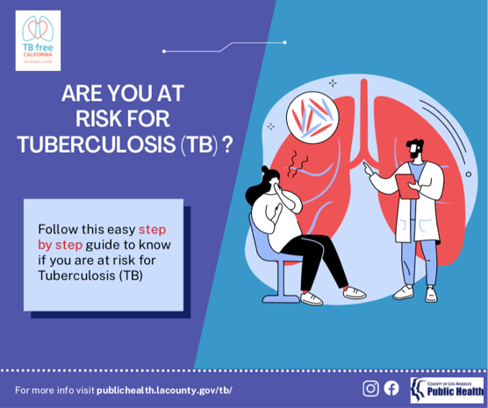

Page 1 Page 2 Page 3

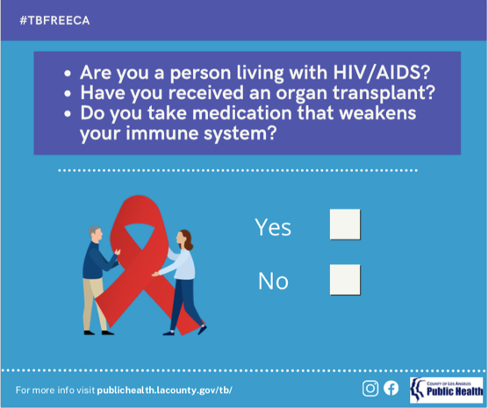

Page 4 Page 5 Page 6

Many people don’t know they have tuberculosis (TB) until it’s too late. Understanding your risk for Tuberculosis is important – especially if you were born outside of the U.S., have come in close contact with someone who had TB, and if you have a weakened immune system. Use this easy step-by-step guide to help you know if you are at risk for TB. #WorldTBDay #TBPrevention #EndTB

To help reduce the risk of developing TB disease, please visit <http://ph.lacounty.gov/tb/docs/LTBI-Treatment-Locations.pdf> for a list of low-cost clinics that offer testing and preventive treatment options.

For more information about risk factors please visit <http://publichealth.lacounty.gov/tb/cdctbfacts/riskfactors.htm>

To learn about patient and survivor resources please visit <http://ph.lacounty.gov/tb/patientresources.htm>

**Facebook and Instagram:** ¿Está usted en riesgo de tuberculosis (TB)?

Page 1 Page 2 Page 3

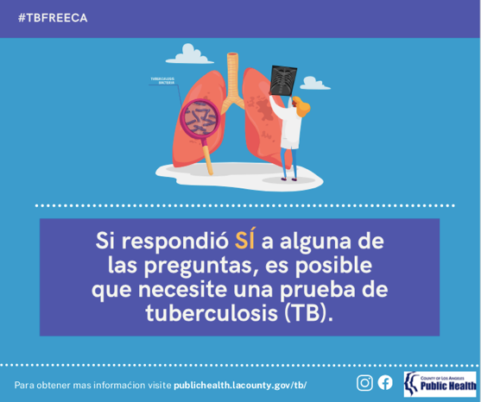

Page 4 Page 5 Page 6

Muchas personas no saben que tienen tuberculosis (TB) hasta que es demasiado tarde. Entender su riesgo de tuberculosis es importante, especialmente si nació fuera de los EE. UU., estuvo en contacto cercano con alguien que tenía TB y si tiene un sistema inmunitario debilitado. Utilice esta sencilla guía paso a paso para saber si está en riesgo de contraer tuberculosis. #WorldTBDay #TBPrevention #EndTB

Para ayudar a reducir el riesgo de desarrollar la enfermedad de TB, por favor visite <http://ph.lacounty.gov/tb/docs/LTBI-Treatment-Locations.pdf> para obtener una lista de clínicas de bajo costo que ofrecen pruebas y opciones de tratamiento.

Para obtener más información sobre los factores de riesgo, visite <http://publichealth.lacounty.gov/tb/cdctbfacts/riskfactors.htm>

Para conocer los recursos para pacientes y sobrevivientes, visite <http://ph.lacounty.gov/tb/patientresources.htm>

**

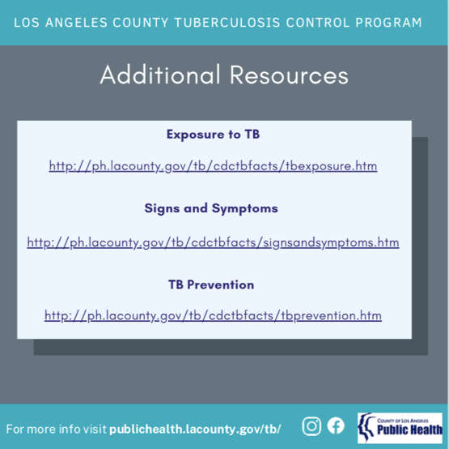 Page 1 Page 2 Page 3

Page 4 Page 5

Recognizing Tuberculosis symptoms such as cough, weight loss and fever can help you stop the infection before it gets worse. If you or someone you know is showing signs of TB or has tested positive <http://ph.lacounty.gov/tb/cdctbfacts/signsandsymptoms.htm>, contact your primary care provider or local community clinic for a test. #WorldTBDay #TBPrevention #EndTB

Please visit <http://ph.lacounty.gov/tb/docs/LTBI-Treatment-Locations.pdf> or a list of low-cost clinics that offer testing and treatment options.

If you think you have been exposed to someone with TB disease, follow this link to know what to do: <http://ph.lacounty.gov/tb/cdctbfacts/tbexposure.htm>

For more information on TB prevention please visit <http://ph.lacounty.gov/tb/cdctbfacts/tbprevention.htm>

**Facebook and Instagram:** Síntomas de tuberculosis

Page 1 Page 2 Page 3

Page 4 Page 5

Reconocer los síntomas de la tuberculosis, como tos, pérdida de peso y fiebre, puede ayudarlo a detener la infección antes de que empeore. Si usted o alguien que conoce muestra signos de TB o ha dado positivo <http://ph.lacounty.gov/tb/cdctbfacts/signsandsymptoms.htm>, comuníquese con su proveedor de atención primaria o clínica comunitaria local para una prueba. #WorldTBDay #TBPrevention #EndTB

Visite <http://ph.lacounty.gov/tb/docs/LTBI-Treatment-Locations.pdf> para obtener una lista de clínicas de bajo costo que ofrecen pruebas y opciones de tratamiento.

Si cree que ha estado expuesto a alguien con la enfermedad de TB, siga este sitio para saber qué hacer: <http://ph.lacounty.gov/tb/cdctbfacts/tbexposure.htm>

Para obtener más información sobre la prevención de la TB, visite <http://ph.lacounty.gov/tb/cdctbfacts/tbprevention.htm>

**Facebook and Instagram:** The Fight Against Tuberculosis: A History



Tuberculosis (TB) has affected humans for thousands of years, but we have only begun to fight against it in the past two centuries. The work is not complete as one quarter of the world is still infected by the TB bacteria. In 2020, Los Angeles County alone had a TB case rate (4.8 per 100,000) that is more than double the national average (2.2 per 100,000). Advancing science and public health practice allows for better prevention, identification, and treatment of TB. Ending the TB epidemic by 2030 is one of the United Nation’s sustainable development goals. #WorldTBDay #TBPrevention #EndTB

For more information about TB, please visit <http://ph.lacounty.gov/hea/library/topics/tuberculosis/CDCP-TB-0002-01.pdf>

**En Español :** La Lucha Contra La Tuberculosis: Una Historia

La tuberculosis (TB) ha afectado a los humanos durante miles de años, pero solo hemos comenzado a luchar contra ella en los últimos dos siglos. El trabajo no está completo ya que una cuarta parte del mundo todavía está infectada por la bacteria de la TB. En 2020, solo el condado de Los Ángeles tuvo una tasa de casos de tuberculosis (4.8 por 100,000) que es más del doble del promedio nacional (2.2 por 100,000). El avance de la ciencia y la práctica de la salud pública permite una mejor prevención, identificación y tratamiento de la TB. Poner fin a la epidemia de tuberculosis para 2030 es uno de los objetivos de desarrollo sostenible de las Naciones Unidas.

Para obtener más información sobre la tuberculosis, visite <http://www.publichealth.lacounty.gov/hea/library/topics/tuberculosis/CDCP-TB-0002-02.pdf>

**Facebook and Instagram:** Light Up the World Event

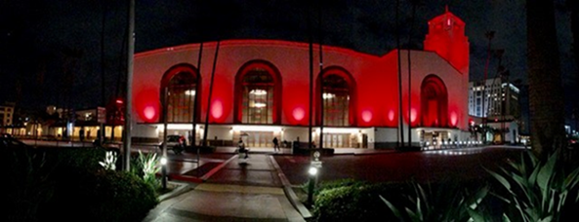

Los Angeles is joining the rest of the world in lighting up red for #World TB Day 2022! #LAX #UnionStation #EndTB #TB Awareness #InvestinTB

¡Los Ángeles se une al resto del mundo para iluminarse de rojo para el #DíaMundialdelaTB 2022! #LAX #UnionStation #EndTB #TB Awareness #InvestinTB